Отчет по лабораторной работе по предмету

«Компьютерные системы и сети»

**Исследование логических элементов в среде схемотехнического моделирования Multisim.**

Цель работы: Запуск среды разработки Multisim и сборка на рабочем поле среды Multisim схемы для испытания основных и базовых логических элементов, установка в диалоговых окнах компонентов их параметров или режимов работы.

Используемые компоненты:

1. Логический элемент “И”:

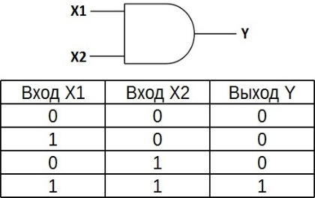

Логический элемент, выполняющий над входными данными операцию конъюнкции или логического умножения.

1. 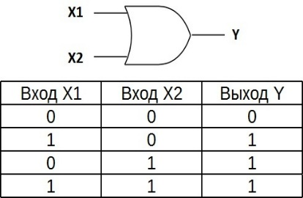Логический элемент ”Или”:

Логический элемент, выполняющий над входными данными операцию дизъюнкции или логического сложения.

1. 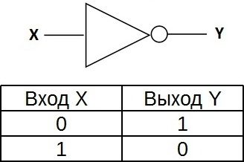Логический элемент “Не”:

Логический элемент, выполняющий над входными данными операцию логического отрицания.

1. 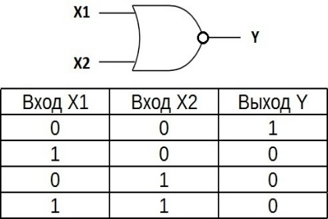Логический элемент “Или-Не”:

Логический элемент, выполняющий над входными данными операцию логического сложения, и затем операцию логического отрицания, результат подается на выход.

1. Логический элемент “И-Не”:

Логический элемент, выполняющий над входными данными операцию логического умножения, и затем операцию логического отрицания, результат подается на выход.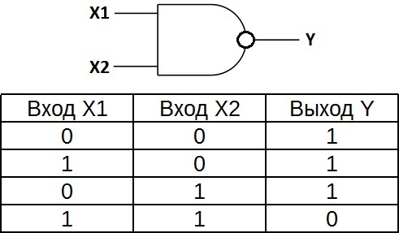

Изображения электрической схемы для испытания логических элементов и собранной схемы для реализации заданной логической функции:

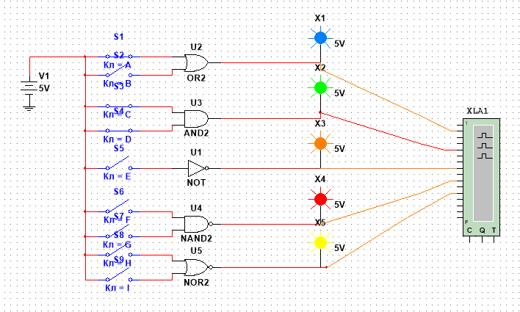

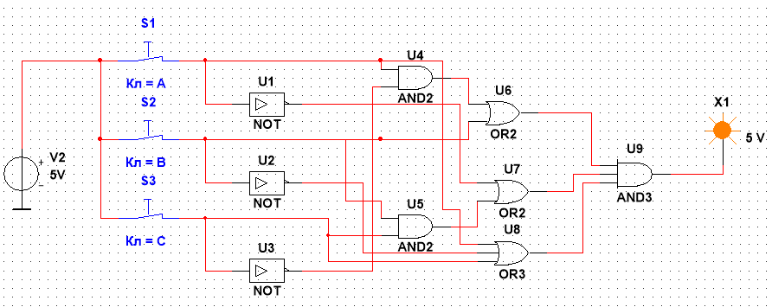

Таблица 7.1

Таблица истинности, отображающая работу логических элементов :

|  |  |  |  |  |  |  |  |  |  |  |  |  |  |
| --- | --- | --- | --- | --- | --- | --- | --- | --- | --- | --- | --- | --- | --- |
| Дизъюнктор  [ИЛИ (**OR**)] | | | Конъюнктор  [И (**AND**)] | | | Инвертор  [НЕ **NOT**)] | | Штрих Шеффера  [И-НЕ **NAND**)] | | | Стрелка Пирса  [ИЛИ-НЕ (**NOR**)] | | |
| *х*1 | *х*2 | *y* | *х*1 | *х*2 | *y* | *х* | *y* | *х*1 | *х*2 | *y* | *х*1 | *х*2 | *y* |
| 0 | 0 | 0 | 0 | 0 | 0 | 0 | 1 | 0 | 0 | 1 | 0 | 0 | 1 |
| 0 | 1 | 1 | 0 | 1 | 0 | 0 | 1 | 1 | 0 | 1 | 0 |
| 1 | 0 | 1 | 1 | 0 | 0 | 1 | 0 | 1 | 0 | 1 | 1 | 0 | 0 |
| 1 | 1 | 1 | 1 | 1 | 1 | 1 | 1 | 0 | 1 | 1 | 0 |

Таблица истинности, отображающая работу исследуемой логической функции :



Вывод: В процессе работы были изучены основные свойства логических элементов, принцип их работы и соединения в цепь. Также был освоен навык построения электрической схемы для простой логической функции.